**ZADANIE 2**

**OPIS PRZEDMIOTU ZAMÓWIENIA**

**Odzież cateringowa**

1. [Bluza kucharska](https://ubraniadlakucharzy.pl/bluzy-kucharskie) (6 szt.):

a) **Czarna** długi rękaw:

* bluza zapinana na guziki kulkowe (10szt) w kolorze bordowym
* rękaw długi
* lamówka w kolorze BORDOWYM
* stójka, kiszeń na lewym rękawie
* skład tkaniny, łącznie: bawełna i poliester
* gramatura: ok 200g/m2
* kolor CZARNY
* temperatura prania: 60'C
* przystosowana do pracy w systemie HACCP
* rozm. 54 - 3 szt

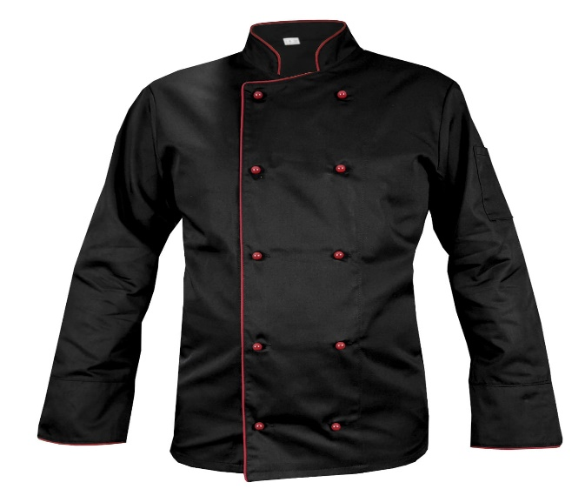

b) **Biała** długi rękaw:

* bluza zapinana na guziki kulkowe (10szt) w kolorze czarnym
* rękaw długi
* lamówka w kolorze CZARNYM
* stójka, kiszeń na lewym rękawie
* skład tkaniny, łącznie: bawełna i poliester
* gramatura: ok 200g/m2
* kolor BIAŁY
* temperatura prania: 60'C
* przystosowana do pracy w systemie HACCP
* rozm. 54 - 3 szt

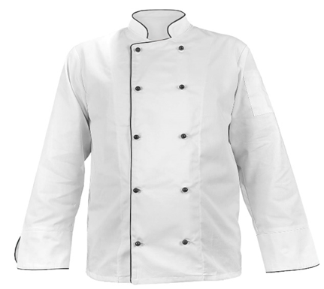

2. Bluza kucharska **biała i czarna** z krótkim rękawem

* kolor biały (3 szt.)/ czarny (3 szt.)
* rękaw krótki
* stójka
* bluza zapinana na 10 guzików kulkowych (z zachowaniem kolorystyki   
  jak w bluzach z długim rękawem)
* skład tkaniny, łącznie: bawełna i poliester
* gramatura ok. 200 g/m2
* temp. prania  60'C
* przystosowana do pracy w systemie HACCP
* rozm. 54

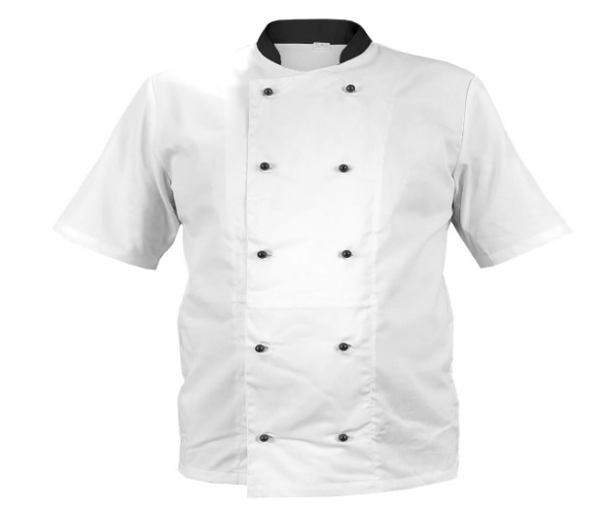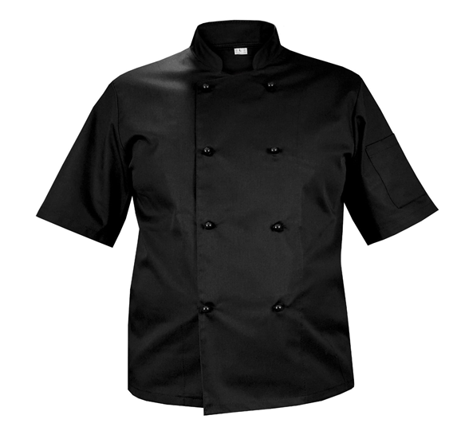

3. Spodnie kucharskie **białe i czarne (6 szt.)**:

* spodnie kucharskie białe (3 szt.)/ czarne (3 szt.) - pełny elastyczny pas
* dwie kieszenie na biodrach
* skład tkaniny: bawełna
* rozm. 54

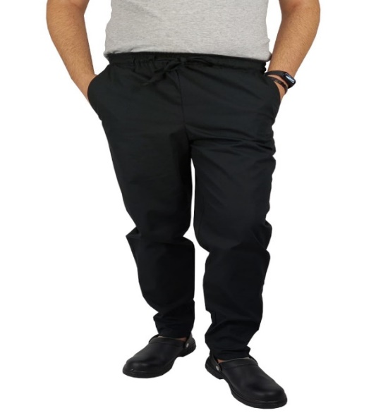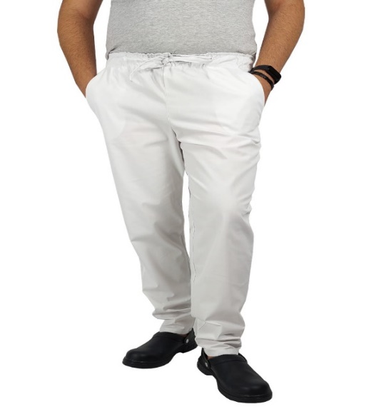

4. Zapaska kucharza (3 szt.):

* zapaska krótka wiązana z tyłu,
* kolor czarny,
* szerokość: **70 cm,**
* długość:**50-60 cm, w zależności od wzrostu**
* długość troka: ok. **100cm x2**
* tkanina: elanobawełna o gram.**240g/m2**
* **rozm. 1x50 cm, 1x70 cm**

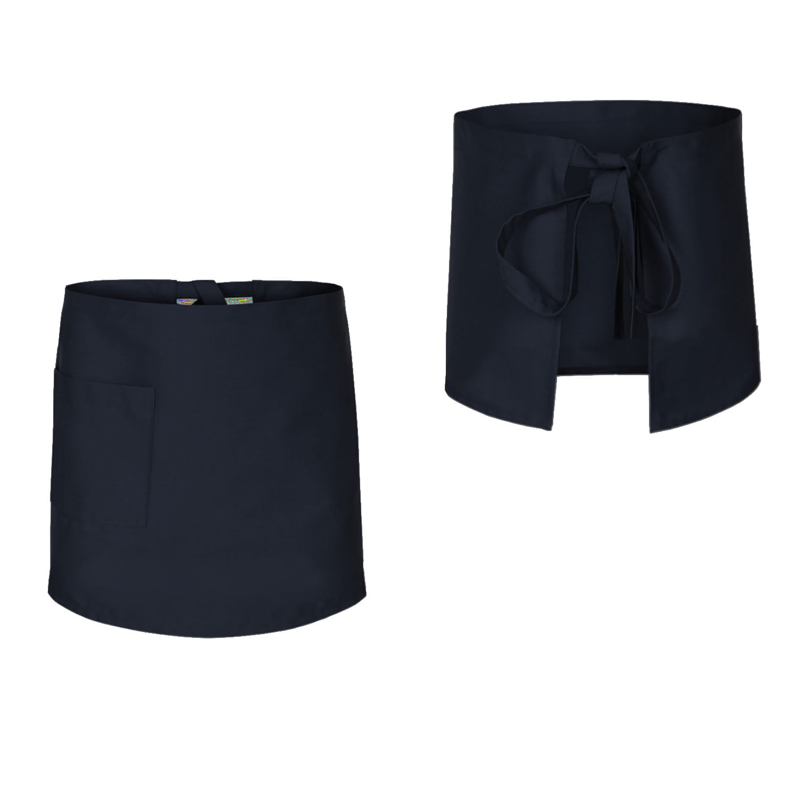

5. Zapaska kelnerska (4 szt.):

* zapaska krótka wiązana z tyłu,
* kolor czarny (4 szt butelkowa zieleń
* szerokość: **70 cm,**
* długość:**50-60 cm, w zależności od wzrostu**
* długość troka: ok. **100cm x2**
* tkanina: elanobawełna o gram.**240g/m2**
* **rozm. 50**

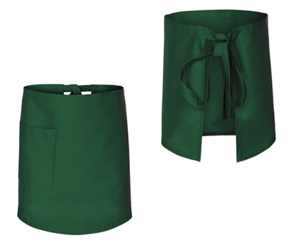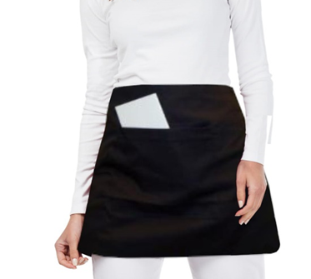

6. Bandana (6 szt.):

* kolor czarny (3 szt.) i biały (3 szt.)
* 190g/m2
* tkanina o skośnym splocie odporna na odbarwienia
* dwa węzły z tyłu
* skład tkaniny łącznie: bawełna
* rozm. Uniwersalny

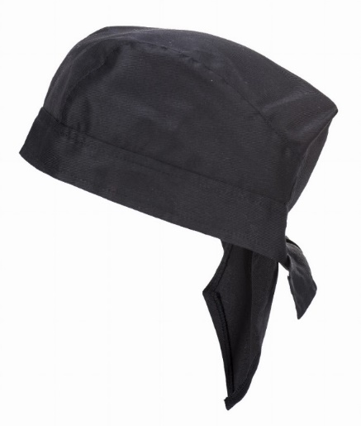

7. Furażerka (3 szt.):

* kolor: biały
* 100 % bawełny
* rozm. uniwersalny

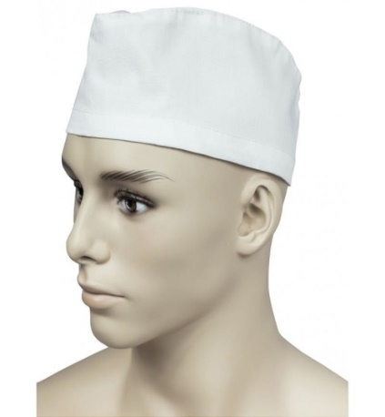

8. Koszulka typu polo, męska (4 szt.)

* **kolor beżowy (2 szt.)/ zielony** **(2 szt.) z logo AWL na lewej piersi**
* koszulka z wysokiej jakości bawełny 100%
* kołnierzyk zakończony delikatnym ściągaczem
* zapięcie na 2 guziki
* rozm. XL

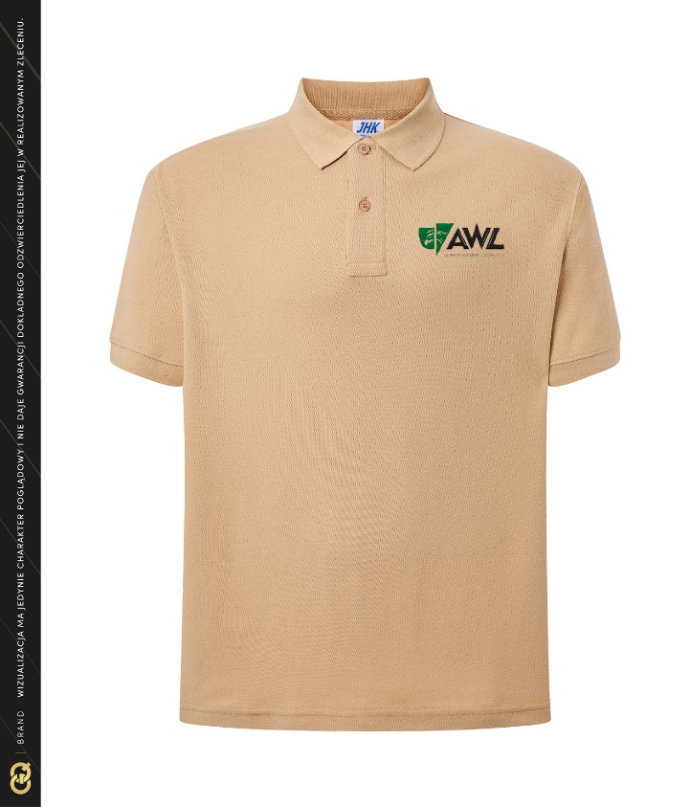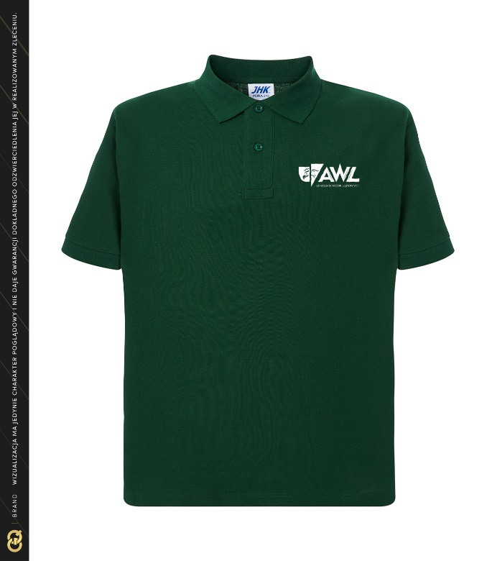

9. Koszulka typu polo, damska (14 szt.):

* **kolor beżowy (5 szt.), zielony (5 szt.), fuksjowy (2 szt.) i biały** **(2 szt.)**  
  **z logo AWL na lewej piersi**
* skład tkaniny łącznie: bawełna i wiskoza,
* rękawy zakończony delikatnym ściągaczem
* boczne rozcięcia, taliowany krój,
* zapięcie na 3 guziki
* rozm. XS, M, M, L, XL

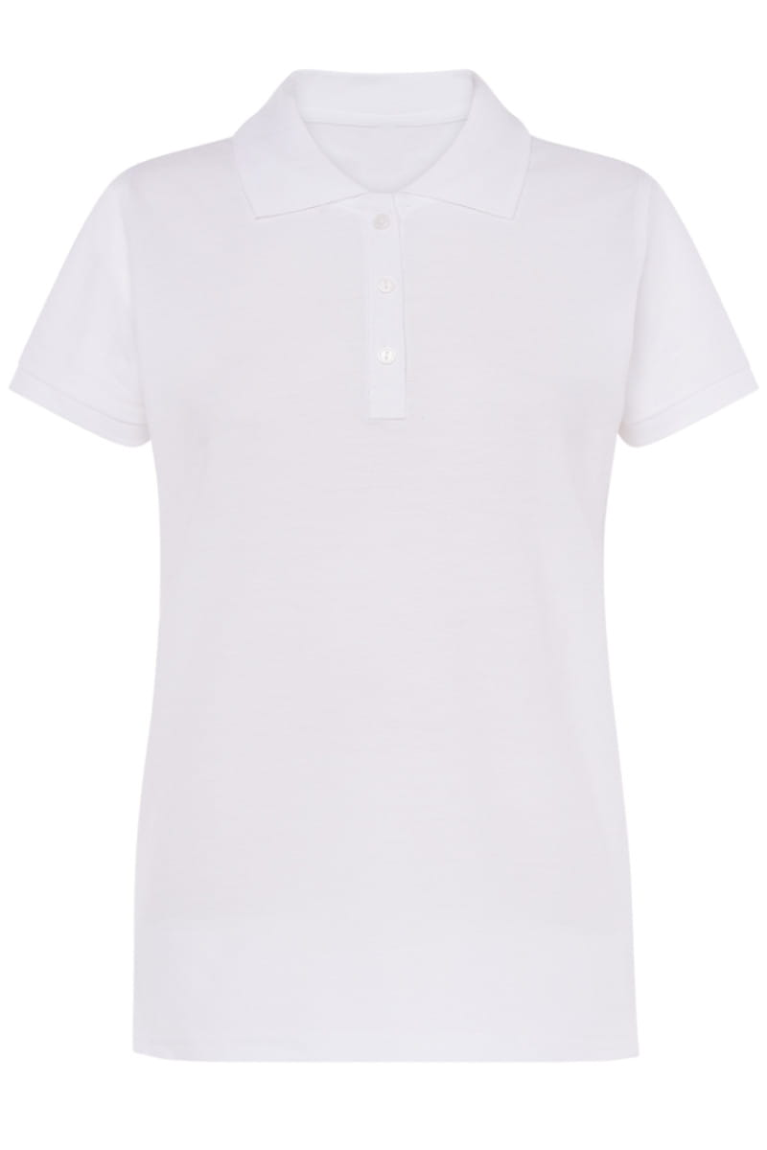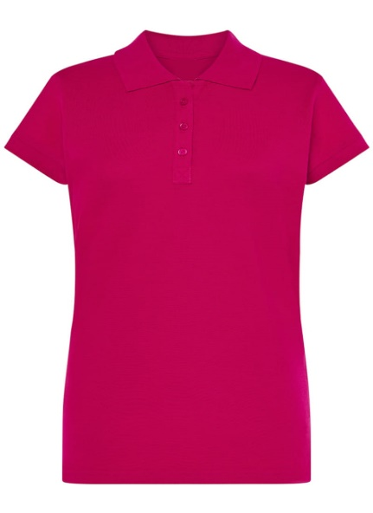

10. Spodnie plenerowe męskie (2 szt.):

* elastyczny pas,
* zwężane nogawki,
* szwy i kieszenie wzmocnione podwójnym ściegiem,
* skład tkaniny, łącznie: bawełna, elastan
* kolor czarny,
* **męskie**
* **rozm. 54**

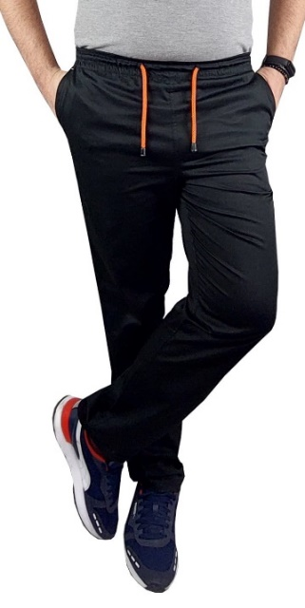

11. Spodnie plenerowe damskie (6 szt.):

* elastyczny pas,
* zwężane nogawki,
* szwy i kieszenie wzmocnione podwójnym ściegiem,
* skład tkaniny, łącznie: bawełna, elastan
* kolor czarny,
* **damskie**
* **rozm. 34, 38, 38, 40, 44, 44**

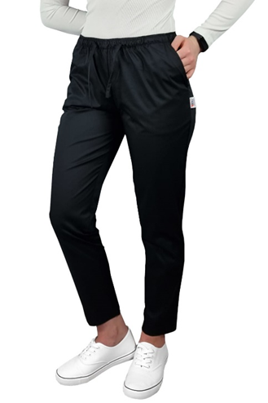

12. Bluza polarowa (8 szt.):

* 2 kieszenie zapinane na zamek oraz dodatkowa kieszeń na piersi zapinana na zamek
* tkanina gruba, 360 gram,
* zamek na całej długości mocny, gruby
* kolor czarny
* rozm. XS, M, M, L, XL, XL, XXL, XXL

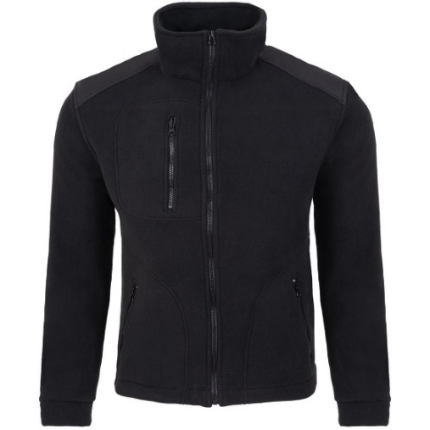

**13. Identyfikator imienny (8 szt.)**

* długość 70-100 cm, wys. 13 cm, wys. liter 20 pkt (5 mm), obwódka 1,3 mm
* czcionka bezszeryfowa (prosta) Ariel
* wykonany z aluminium anodowanego z nadrukiem solwentowym,
* tło w kolorze granatowym, litery i ramka w około identyfikatora w kolorze białym lub srebrzysto-białym,
* płytka identyfikatora pokryta żywicą polimerową utwardzaną promieniami UV
* narożniki identyfikatora lekko zaokrąglone
* wykaz nazwisk zostanie przesłany w ciągu 5 dni roboczych od podpisania umowy

